Топиарий своими руками в веселой чашечке

Этот топиарий очень красивый и озорной. Он подойдет для тех, кто не слишком-то и усидчив и любит мастерить из подручных материалов. Его изготовление отнимет и у вас всего лишь 20 минут.

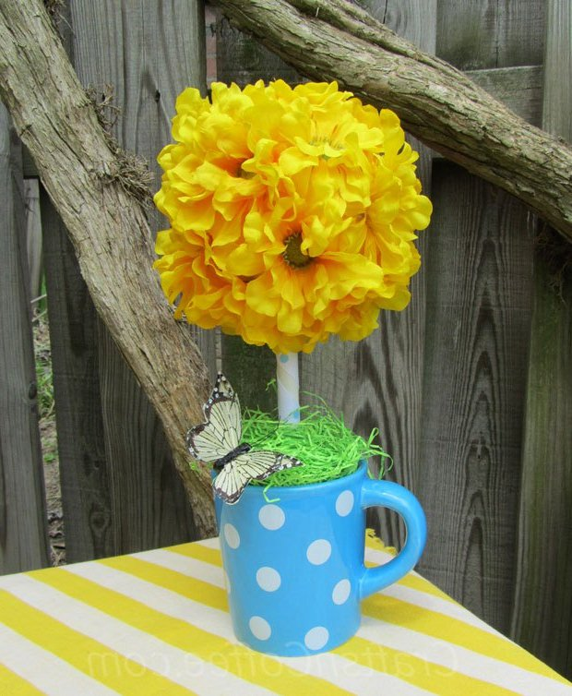

Для работы пригодится:

* шар из пенополистирола;
* яркая кружка;
* искусственные цветы (мы использовали циннии);
* деревянная палочка или карандаш;
* лента, чтобы обмотать карандаш;
* небольшой шар для основы по диаметру чашки (можно использовать монтажную пену);
* горсть искусственной травы или мха.

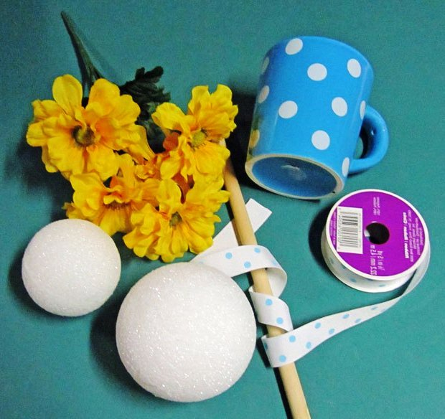

Обмотайте карандаш лентой и воткните его в маленький шарик. Или закрепите монтажной пеной в чашке.

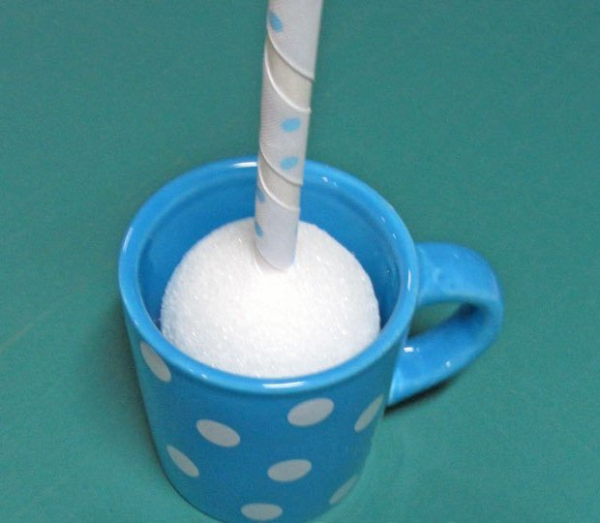

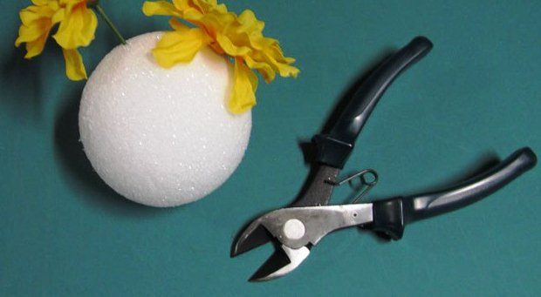

Воткните каждый цветок по отдельности в шар, убедитесь, что нет пустых мест, и нанизывайте уже готовую крону на ствол. Украсьте это чудесное произведение декоративным мхом или травой и посадите на край чашки бабочку. Восхитительно, правда?